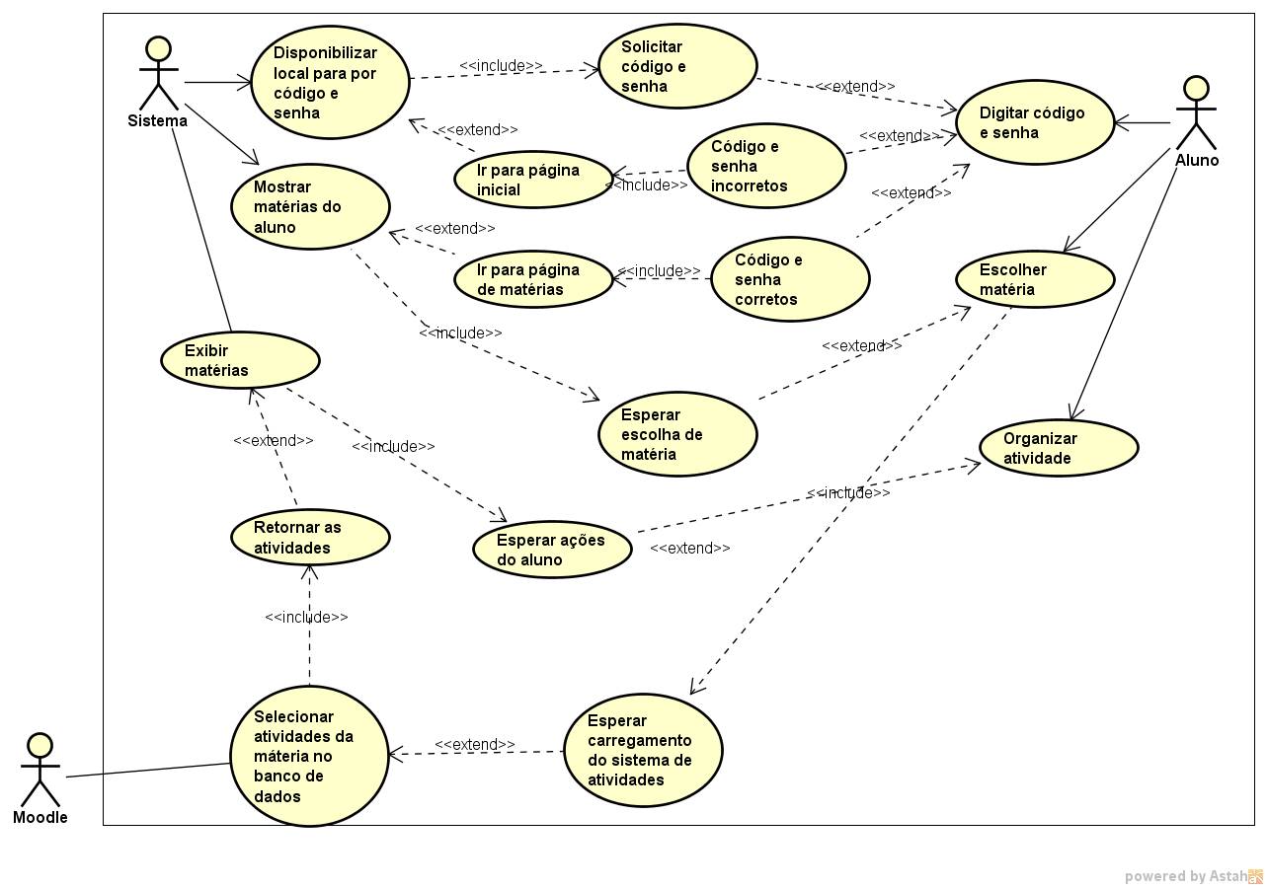

**Documentação do caso de uso**

|  |  |
| --- | --- |
| ID | UC 001 – Efetuar Login |
| Descrição | Este caso de uso tem por objetivo efetuar o login do usuario no sistema. |
| Ator Primário | Usuário |
| Ator Secundário | Aplicativo |
| Pré-condição | Ter efetuado o download do aplicativo |
| Cenário Principal | Apresenta ao usuário os campos para inserir o código e os 6 primeiros digitos do cpf. |
| Pós-condição | Confirmar Login |
| Inclusão | UC 002 |
| Extensão | Não Possui |

|  |  |
| --- | --- |
| ID | UC 002 – Confirmar Login |
| Descrição | Este caso de uso tem por objetivo efetuar a confirmação do usuário no aplicativo. |
| Ator Primário | Usuário |
| Ator Secundário | Aplicativo |
| Pré-condição | Ter informado código e cpf corretos para login no aplicativo |
| Cenário Principal | Após a inserção do código e cpf, o usuário confirma os dados |
| Pós-condição | Verificar aluno cadastrado no sistema |
| Inclusão | Não Possui |
| Extensão | UC 003 |

|  |  |
| --- | --- |
| ID | UC 003 – Verificar Usuário Cadastrado |
| Descrição | Este caso de uso tem por objetivo verificar se o aluno já é cadastrado no aplicativo. |
| Ator Primário | Aplicativo |
| Ator Secundário | Usuário |
| Pré-condição | Usuário ter confirmado login |
| Cenário Principal | Após a Confirmação a aplicação verifica se o aluno esta matriculado |
| Pós-condição | Alertar Aluno não matriculado |
| Inclusão | UC 004 |
| Extensão | Não Possui |

|  |  |
| --- | --- |
| ID | UC 004 – Alertar Usuário não Cadastrado |
| Descrição | Este caso de uso tem por objetivo alertar o usuário não cadastrado. |
| Ator Primário | Aplicativo |
| Ator Secundário | Usuário |
| Pré-condição | Verificar se o usuário já é cadastrado |
| Cenário Principal | Caso não consiga efetuar o login, informar o usuario para entrar em contato com a secretaria da faculdade para verificar se há algo de errado com seu cadastro ou matricula |
| Pós-condição | Não Possui |
| Inclusão | Não Possui |
| Extensão | UC 005 |

|  |  |
| --- | --- |
| ID | UC 005 – Mostrar matérias do aluno |
| Descrição | Este caso de uso tem por objetivo exibir em sua tela principal todas as matérias do aluno |
| Ator Primário | Usuário |
| Ator Secundário | Aplicativo |
| Pré-condição | Alertar aluno com atividades atrasada |
| Cenário Principal | Não possui |
| Pós-condição | Solicitar uma posição do Aluno com a atividade atrasada |
| Inclusão | Não possui |
| Extensão | Não possui |

|  |  |
| --- | --- |
| ID | UC 006 – Escolher a matéria |
| Descrição | Este caso de uso tem por objetivo que o aluno defina a matéria que deseja organizar suas tarefas |
| Ator Primário | Usuário |
| Ator Secundário | Aplicativo |
| Pré-condição | Exibir todas as matérias |
| Cenário Principal | Não possui |
| Pós-condição | Exibir todas as atividades da matéria selecionada |
| Inclusão | Não possui |
| Extensão | Não possui |

|  |  |
| --- | --- |
| ID | UC 007 – Selecionar atividades da matéria no banco de dados |
| Descrição | Este caso de uso tem por objetivo buscar na API todas as tarefas desta matéria que estão em aberto |
| Ator Primário | Usuário |
| Ator Secundário | Aplicativo |
| Pré-condição | Alertar usuário de tarefas em atraso |
| Cenário Principal | Após o alerta o usuário deve informar uma condição para esta tarefa |
| Pós-condição | Não possui |
| Inclusão | Não possui |
| Extensão | Não possui |

|  |  |
| --- | --- |
| ID | UC 008 – Organizar atividades |
| Descrição | O Aluno deve organizar o andamento de suas atividades, em o que está fazendo, e o que tem a fazer |
| Ator Primário | Usuário |
| Ator Secundário | Aplicativo |
| Pré-condição | Não possui |
| Cenário Principal | Exibir todas as tarefas desta matéria e seus andamentos |
| Pós-condição | Organiza-las direcionando cada tarefa para sua devida condição |
| Inclusão | Não possui |
| Extensão | Não possui |